空间PCB散热分析与优化设计
陈粤，吕树申*
(中山大学化学与化学工程学院, 广州, 510275)
摘要：本文通过对应用于航天器的PCB（Printed Circuit Board）电路板进行热分布分析，借助I-deas/TMG软件对PCB进行建模，研究了辐射在PCB散热中的角色、散热铜板层数优化以及表面辐射率（也称黑度）对散热的影响。结果表明，增强热传导(即增加铜板厚度)可防止PCB局部温度过高；辐射的作用在高温时明显，而低温时较弱；表面发射率对散热的影响也随温度的降低而减小。
关键词：PCB；I-deas/TMG；辐射散热；传导散热
1.前言
随着以集成电路及芯片为主的微电子机械系统在信息、工业、汽车、消费电子等领域的应用越来越广泛，高功率、微型化、组件高密度集中化的趋势也在迅速普及，其中散热效果已成为决定其产品的稳定性及可靠度的重要因素。一般而言电子元器件的工作可靠性对温度极为敏感，器件温度在70-80℃水平上每增加1℃，可靠性就会下降5%^{[1]},因此热控制方案成为电子产品的开发和研制过程中需要充分考虑的关键技术问题^{[2]}。
I-deas/TMG现在称为“NX MasterFEM TMG Thermal”，是UGS系列注册软件之一“I-deas ® NX Series”的一个内置模块^{[3]}。NX Master FEM TMG是一个全面的传热仿真程序，它采用先进的有限元分析方法建立非线性、瞬态热交换问题的模型，采用3维建模思想，创建和关联几何与热分析有限元模型，快速精确地求解复杂的传热问题^{[4]}。
本文应用I-deas/TMG对在空间运行的电子系统中的PCB电路板进行热分布分析，主要研究辐射系数和散热铜板的层数在电路布置和整体散热中的作用、对温度分布的影响（没有考虑地面对流的影响），并对整个电路板所在箱体进行了系统优化设计。
2.模型介绍：
  - PCB热模型描述
待模拟的PCB板（简称“热板”)是机箱内一系列PCB电路板组中发热量最大的一块，被装配在最靠近箱壳的一面，并将其发热量较大的一面（正面）朝向温度较低的箱壳，以加强散热。
为了简化模拟，截取了机箱中最具代表性的一部分作为“简化模型”来进行模拟（即从箱壳到“热板”相邻的另一PCB板之间的箱体空间）。图1为机箱简化模型图。“简化模型”为长方体，底面为“热板”相邻的PCB板，其温度设为恒定20℃；其他五个面为箱壳，温度为0℃；“热板”位于中部，介于箱壳与另一PCB之间，板间距为20mm。
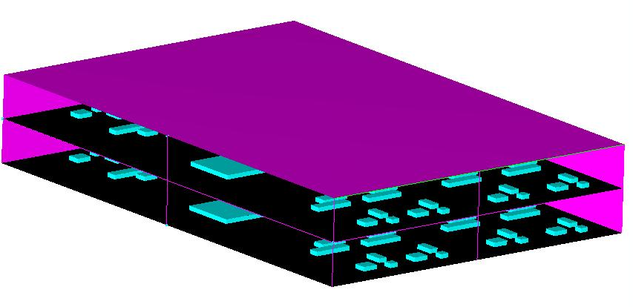
图Ⅰ 机箱简化模型图，中间为“热板”且正面朝上，底面为另一PCB板。

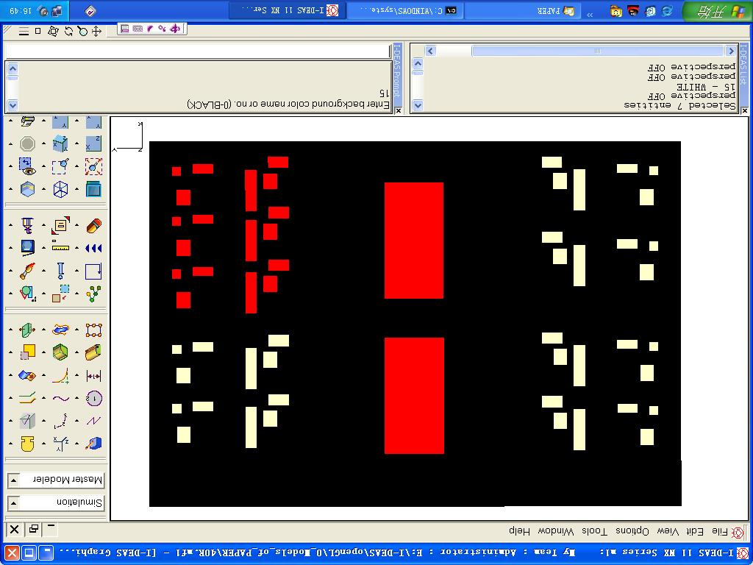
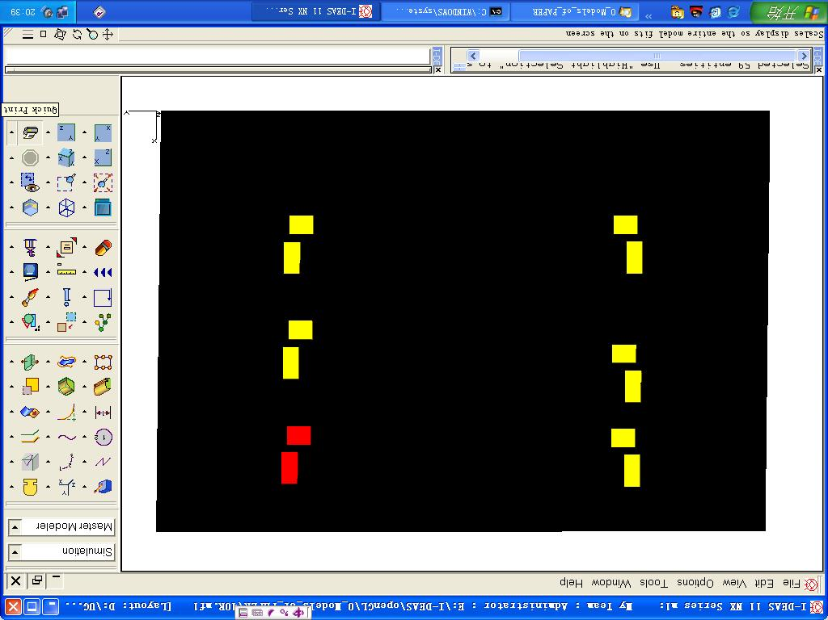
正面单路元件
DCDC
反面单路元件

（a）正面 （b）反面
图Ⅱ 元件分布图（红色部份为工作的发热元件）。
如图2所示，PCB板正反两面均分布许多电子元件，根据尺寸及发热情况对其进行模型化。整理得到PCB正面排布9路元件组，中央区为DCDC；背面排布6路开关电路。PCB工作时正面有三路元件组同时运行，背面一路开关电路协助工作。本文模拟了其发热最集中的工作模式，即正面三路集中分布于电路密集区域，背面一路也位于正面工作电路的对应背面。
PCB板的两端为冷端，并设定温度值为0℃，传导热量流入此Heat Sink。除了传导散热外，PCB还通过箱体内壁以及相邻PCB板的交换辐射进行热疏导。
  - TMG传热模型描述
TMG支持三种类型的切割方式：3维体切割、2维面切割和1维梁切割。进行切割前需定义材料性质参数（其中导热系数为热传导模拟必须参数，若考虑辐射，则仍需定义发射率），并于切割时与单元相关联。本模型假设PCB基板由多层铜板(单层厚度为0.0165mm)复合而成，铜导热系数为340W/mK；电子元件材料导热系数采用经验值34W/mK。
对于基板，用Surface by Boundary 命令设定平面，以此代替厚度为2mm的基板，然后采用shell mesh进行面切割，厚度定义为n*0.0165（具体厚度分别取不同n值）。电子元件的切割采用solid mesh和 shell mesh相结合的方法进行切割，采用shell mesh是考虑到进行辐射传热时，需要元件表面有一层平面单元。而电子元件与基板间的接触热阻用Thermal Coupling进行定义，单个元件接触热阻值为0.7K/W。发热定义根据模拟情况，逐个用Thermal Boundary Condition进行基于几何形状的定义，设置相应Heat Load值；冷端也采用同样方法设置Temperature等于0℃^{[6]}。
辐射的模拟，借助了箱体。PCB板置于箱体中部，整个箱体与PCB板定义为同一个FEM。根据模拟情况对箱体六个面（其中一个面模拟发热量较低的另一块PCB板）进行面切割，定义面切割厚度为6*0.0165，材质为铜，导热系数为340W/mK。并用Thermal Boundary Condition根据模型设定各个面温度。检查单元Z方向：其中箱体各个面的单元Z方向朝向箱体内部；中间PCB上元件的平面单元Z方向向外；PCB基板单元朝向垂直于平面。用Reverse Sides定义PCB基板具有反面辐射能力，并定义其相关辐射参数与正面相同。设定一个Radiation Request，并选定其为“All Radiation”^{[7]}。进行FEM（有限元分析）切割后模型如图3所示。
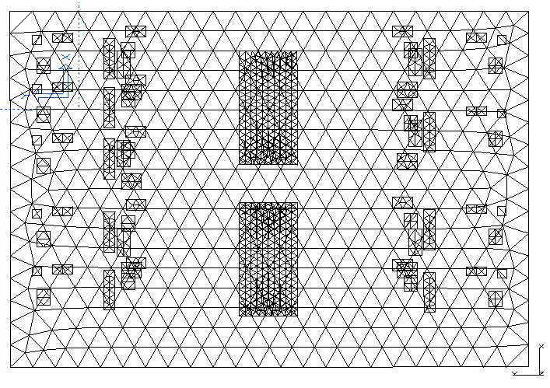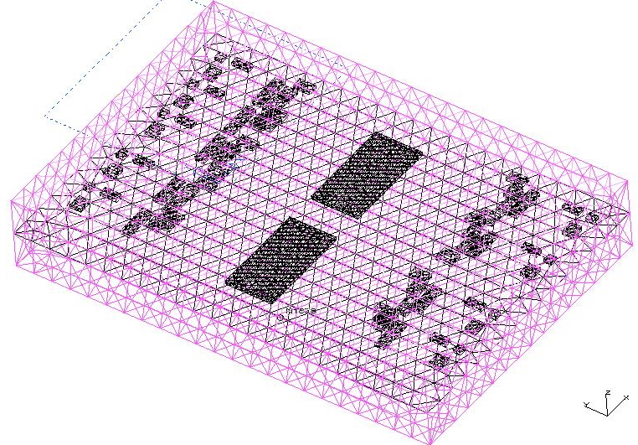
（a）PCB板FEM模型 （b）箱体与PCB板接合后的FEM模型
图Ⅲ PCB板FEM模型及考虑辐射箱后FEM模型。
3.结果与分析
3.1元件分布对温度分布的影响
PCB板正面共有9路工作电路，正常工作时有3路在运作，当三路运作的电路集中分布和分散分布时PCB板的温度分布及最高温度是不同的。通过TMG的模拟，给出了形象的温度分布情况及最高温度值。
图4（a）为PCB正面三路工作电路分散工作情况示意图及热分析结果温度分布图，图4（b）为模拟正面三路工作电路“集中分布工作”时的温度分布情况，皆未考虑辐射，且两图的基板均为6层铜板即厚度为0.099mm。
由图4（a）与图4（b）可见：分散分布时，最高温度位于PCB板中部，工作电路所在区域温度高于未工作电路区，温度向两个冷端递减，未考虑辐射时PCB最高温度为24.5℃；而集中分布时，最高温度位于三路集中分布的工作电路区域，温度依次向两个冷端递减，未考虑辐射时PCB的最高温度为40.3℃。由此看出，设计PCB电路时，在满足电子性能的前提下让高发热电路尽量分散，并使发热量大的电子元件尽量靠近冷端，则可让 PCB整体温度均匀分散并保持在较低的温度水平。
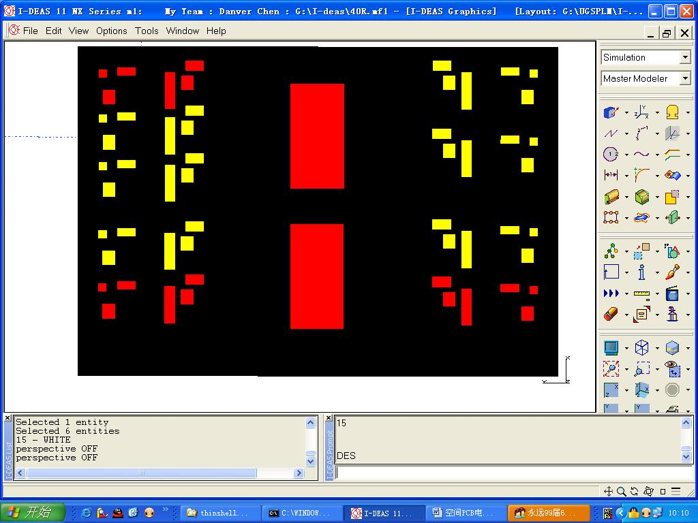
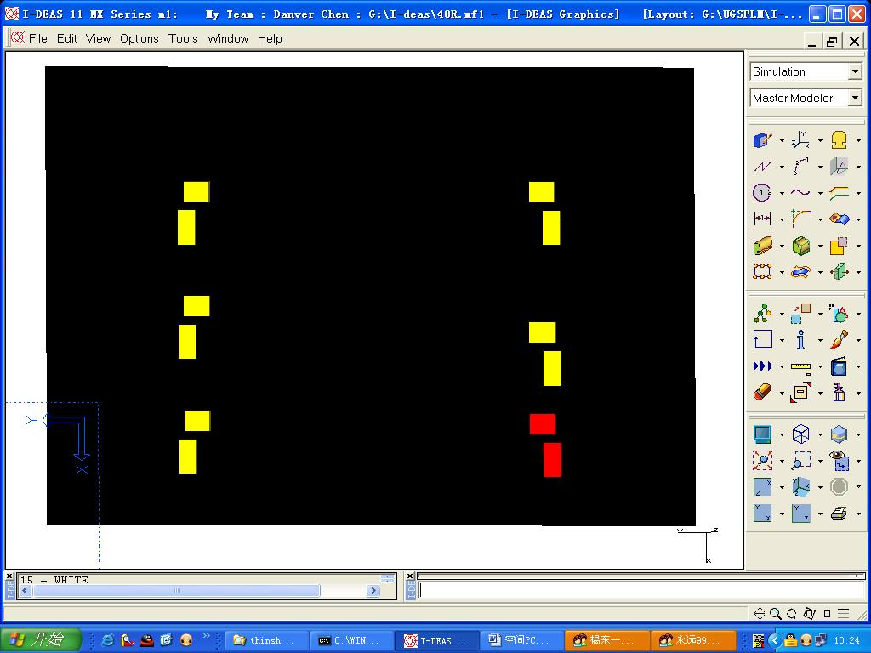
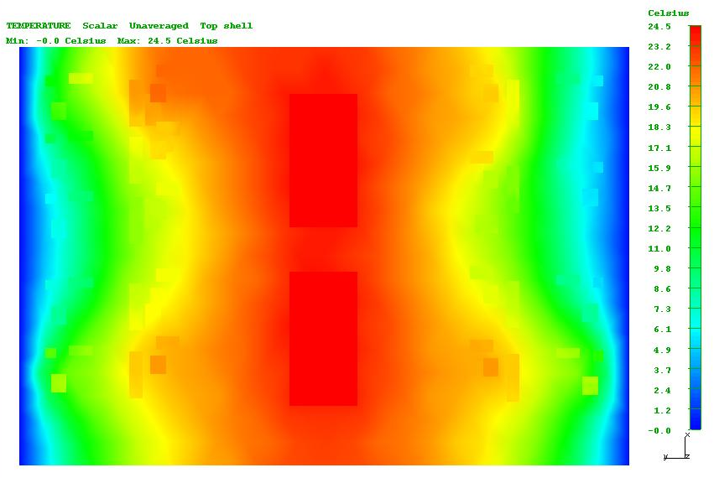
（a） 正面三路工作电路分散分布工作情况示意图及温度分布图
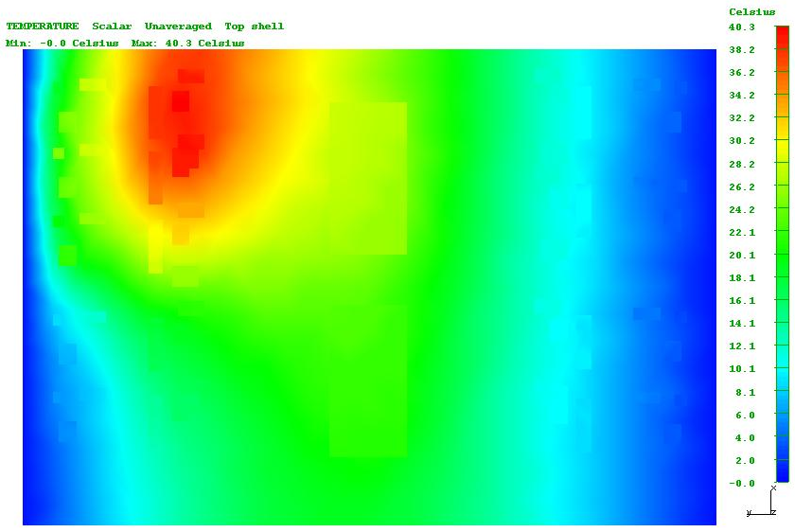
（b）正面三路工作电路集中分布工作情况示意图及温度分布图
图Ⅳ PCB正面三路电路分散分布工作与集中分布工作比较
图Ⅴ 不考虑辐射与考虑辐射最高温度与 图6 不同基板厚度下发射率与最高温度关系
铜板厚度的关系图

3.2板层厚度与辐射之间的关系
通过不同层数的铜基板的模拟探讨基板铜厚度对散热的影响。单层铜板厚度为0.0165mm，基板铜厚度为n*0.0165；辐射发射率ε＝0.9，模拟结果如图5所示。
图5示出，层数较少时，板传导性能降低，局部聚集的热量没法通过传导带走，温度上升到较高层次，随着温度的上升，辐射便得到加强，辐射起到散热的主要作用。而层数增大，传导加强后，生成的热量很快被带走，温度下降，辐射强度降低，热量的疏导主要由传导承担。而板的传导非常好，以至板温度低于环境时，辐射反而成为PCB板的热源。故基板传导性能差，温度在较高时，辐射强烈；铜板传导性较好时，温度能降至较低，此时辐射对热疏散贡献不明显；基板传导优化到一定程度即可，若再进一步优化传导，其作用不明显。若PCB板需要维持在较低温度，需加强基板热传导来实现。
3.3辐射发射率的影响
本小节通过模拟不同发射率下基板的最高温度，探讨发射率对不同厚度基板散热的影响,模拟结果如如图6示。可见基板传导性能较好，温度不高情况下，增大发射率（可通过在表面涂特制漆）对传热优化并不明显；而若基板传导性能较差、基板温度高时，增大发射率对散热有较明显作用。
4.结论
本文采用I-deas/TMG对太空中应用的PCB电路板进行热分析。结果表明，增加PCB板热传导性能有助于防止部分高功率电子元件温度过高。当电子设备温度要求苛刻时，如40℃以下，采用6层铜板（厚度为0.099mm）可以有效实现；而一般的电子设备可采用3层（0.099mm）铜板即实现最高温度70℃左右。辐射在PCB板温度较高时能起到明显散热作用，而低温下作用不明显。增大基板表面发射率在PCB板传导性较差时，能较明显的加强散热。在采用6层铜板时，若从0改善至0.9可实现8.5℃的温度降低；在采用4层铜板时，当发射率改善至0.9后，将比发射率为0时有26.9℃的降低。但基板温度较低时，发射率的增大对散热作用较小。
参 考 文 献
[1] 齐永强，何雅玲，张伟等.电子设备热设计的初步研究.现代电子技术，2003，(1): 73～79.
[2] 谢德仁.电子设备热设计工作点评.电子机械工程，1999，(1): 27～28.
[3] TMG Thermal Analysis User's Guide, I-DEAS 11m1 NX Series, UGS PLM Solutions Inc., Plano, Texas.
[4] 陶文铨.计算传热学的近代进展.科学出版社，2005: 400～409.
[5] 叶宏.NX MasterFEM热分析教程.北京:清华大学出版社,2005.10
[6] Seung-Yo Lee, Lingyin Zhao, J.D. van Wyk, et al, “Thermal Analysis for Series LC Integrated Passive Resonant Module Based on Finite-Element Modeling,” Power Electronics Specialists Conference, 2002. pesc 02. 2002 IEEE 33rd Annual, Volume 2, 23-27 June 2002 Page(s):1009 - 1014 vol.2
[7] Philippe Feautrier, Eric Stadler, Pascal Puget, “Interest of thermal and mechanical modeling for cooled astronomical instruments: the example of WIRCam,” Proc. SPIE Vol. 5497, p. 149-160

Simulation and Thermal Optimizing Design of PCB Working in Space
Yue Chen, Shu-Shen Lu*
(School of Chemistry and Chemical Engineering, Sun Yat-Sen University, Guangzhou 510275, China)
[Abstract]: In this paper, the thermal analysis of Printed Circuit Board running in space has been conducted by the modeling of NX MasterFEM/TMG software. The effects of the emissivity of PCB’s surface on the radiation and the optimized copper board layers have been computational studied in detail. The results show that the PCB’s local overheated can be effectively prevented when enhancing the conductivity or increase the copper layers, and the radiation is robust when temperature is higher, while week when temperature is lower. The effect of emissivity on the heat dissipating becomes weaker with the temperature lowering.
[Key words]: PCB; NX MasterFEM/TMG; Radiation; Conduction

